Oceanos e continentes

A Terra é o Planeta onde vivemos.
É formada por parte líquida (hidrosfera/litosfera) –oceanos, rios, lagos...-e por parte sólida - continentes, ilhas...

O planisfério representa a localização dos continentes e dos oceanos:

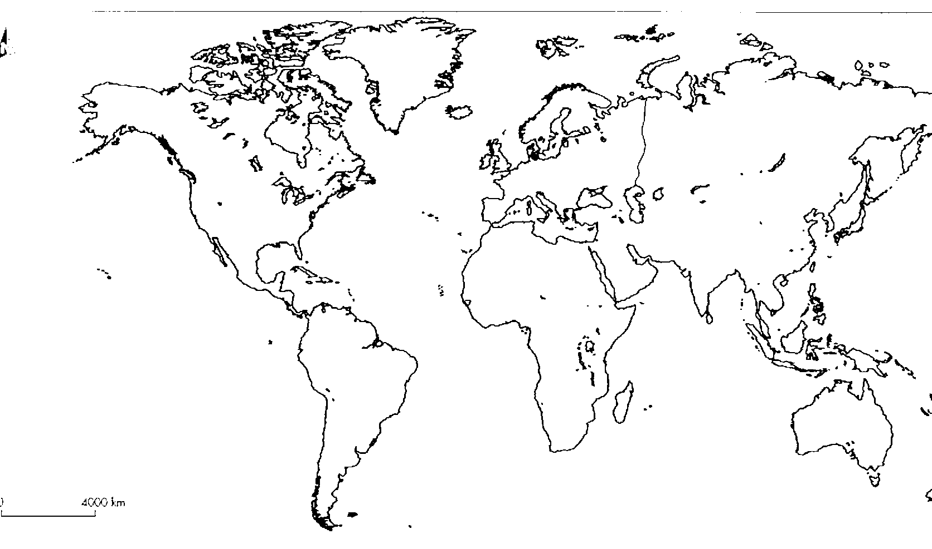
Completa:
1- Um oceano é uma conjunto de _________ e um continente é um conjunto de ___________.
2 -Portugal continental fica situado na Península _______, e fica num continente chamado __________. Portugal faz fronteira com um país que se chama __________.
2 – A Portugal pertencem também as ilhas da __________ e dos _______. Estas ilhas estão situadas no oceano ___________.
3 – Existem __ continentes. São eles _________, ___________, ____________, ___________, __________.
Existem ____ oceanos, que se chamam __________, __________, __________, ___________, ___________.

Coloca os seguintes países no seu respectivo continente:


Rússia Mongólia Iraque Angola Líbia Congo Ucrânia
Argélia Quénia Brasil Egipto Alasca Austrália Alemanha Argentina

Noruega Venezuela Tailândia Áustria
Finlândia China Índia Chile Afeganistão Etiópia
Grécia México Peru Holanda

Europa | Ásia | África | Oceânia | América

Nome: ________________________________ Data: _____

- Marca no mapa abaixo, usando os respectivos números:

a) O nosso país; 1
b) Continente europeu; 2
c) Continente Africano; 3
d) Continente Americano; 4
e) Oceânia; 5
f) O Oceano Atlântico; 6
g) O Oceano Pacífico; 7

h) O Oceano Índico; 8
i) Três países de língua Oficial Portuguesa (9, 10 e 11)

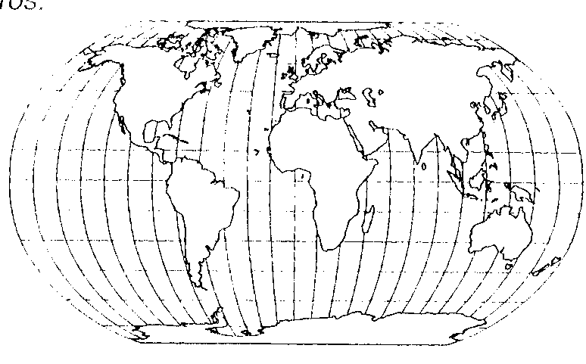

– Assinala com uma cruz a resposta correcta em cada questão e responde:

1 – Os continentes são ....
□ seis □ cinco □ quatro □ oito

  - – Escreve o nome dos continentes:
_____________ _______________ _______________
_____________ _______________ _______________
_____________ _______________ _______________
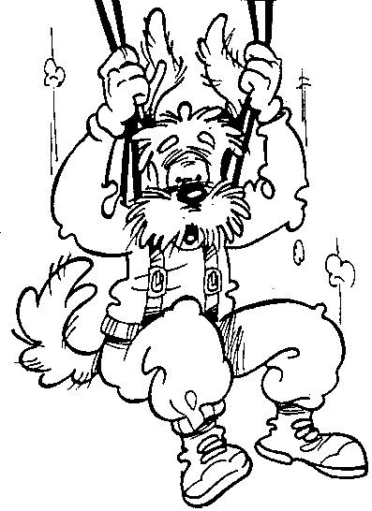

- – Os oceanos são ...

□ seis □ cinco □ quatro □ oito

  - – Escreve os seus nomes:
_____________ _______________ _______________
_____________ _______________ _______________
_____________ _______________ _______________

- – Portugal Continental faz fronteira com...
□ Espanha □ Suíça □ Açores □ França

3.1 - As fronteiras marítimas de Portugal Continental e ilhas são feitas com o oceano...
□ Glacial Árctico □ Índico □ Pacífico □ Atlântico

- – Para se designar os Países Africanos de Língua Oficial Portuguesa

utiliza-se a sigla...
□ STOP □ PSD □ PALOP □ EB1

  - – Escreve alguns nomes desses países:
_____________ _______________ _______________
_____________ _______________ _______________

- – Existem ainda outros países de expressão portuguesa, também chamados de....
□ telégrafos □ PALOP □ Sófonos □ Lusófonos

  - – Dá exemplos desses países:
_____________ _______________ _______________
_____________ _______________ _______________
_____________ _______________ _______________

- – Assinala com uma cruz as expressões verdadeiras:
Imigração é a deslocação de pessoas do seu país para outro país □
Migração é a deslocação de pessoas dentro do próprio país, de uma região para outra. □
Emigração é a saída do seu país para outros países. □
Imigração é a chegada de pessoas de outros países ao nosso país. □

7 – Escreve, o nome de alguns países para onde o povo português costuma emigrar:

Nome: ________________________________ Data: ______

